Centro de Inteligencia Educativa de Classio
Informe de experimento no supervisado
Can Classio discover semantic relationships between educational resources without manual labels to improve recommendation candidates and similar-resource warnings?
Estado de validación: Ejecución exploratoria validada
Generado el 28/07/2026 17:16
Ejecución validada: 7eb07981b28f
Huella del conjunto de datos: 579c6ec47c16...

Planteamiento de la solución
¿Puede Classio descubrir relaciones semánticas entre recursos educativos sin etiquetas manuales para mejorar candidatos de recomendación y avisos de recursos similares?
Campo | Valor
Problema de negocio | ¿Es capaz Classio de identificar relaciones semánticas entre recursos educativos sin recurrir a etiquetas manuales, con el fin de enriquecer los candidatos de recomendación y las alertas de recursos similares?
Decisión apoyada | Determinar si el descubrimiento no supervisado de afinidad entre recursos resulta lo suficientemente fiable como para ampliar los candidatos de recomendación y los avisos previos a la generación en modo sombra.
Objetivo SMART | Un modelo de clustering que supere en calidad de silueta y genere agrupaciones de vecinos semánticamente útiles, validadas mediante revisión humana.
Valor esperado | Identificar recursos vinculados por su significado intrínseco, más allá de la coincidencia literal de temas o etiquetas manuales.

Desarrollo del modelo
Este experimento usa perfiles canónicos de recursos y algoritmos no supervisados para descubrir clústeres y vecinos semánticos sin construir etiquetas positivas/negativas.
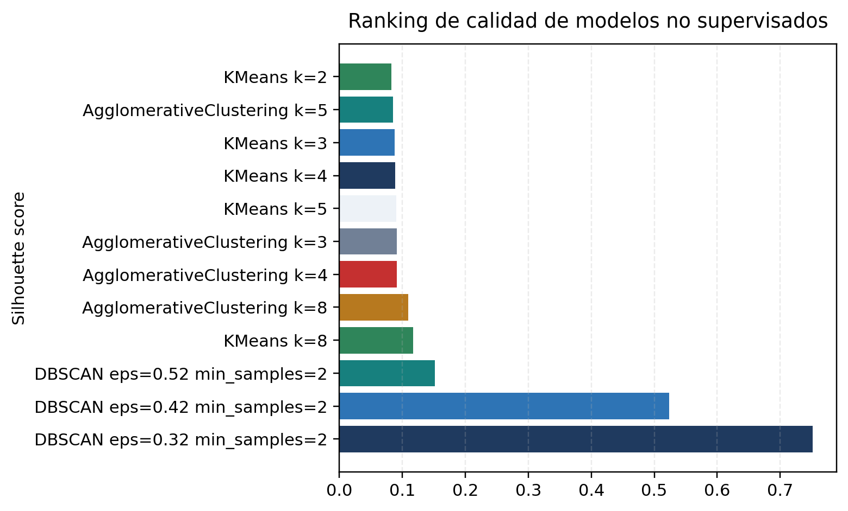
Figura 1. Ranking de modelos por Silhouette Score; barras más altas indican mayor coherencia interna de los clústeres.
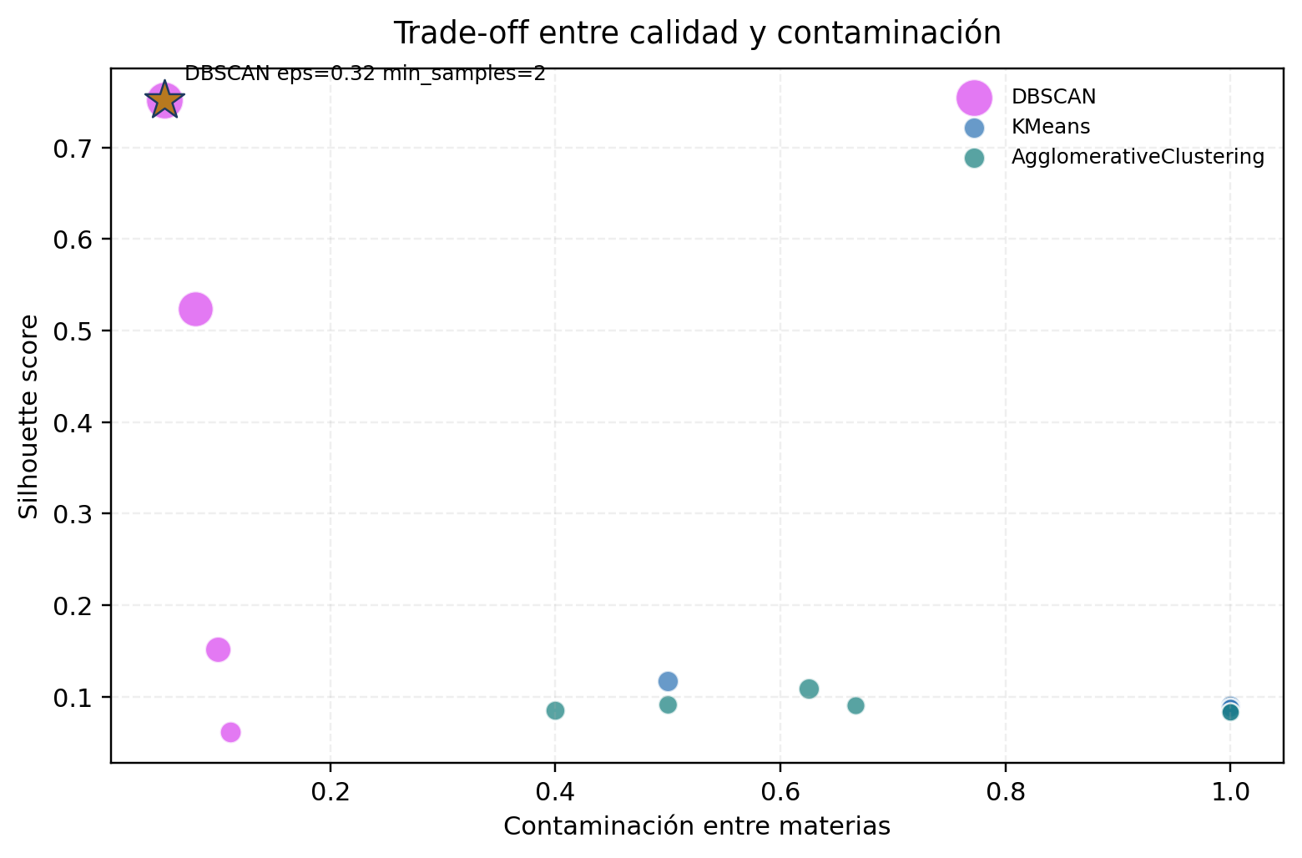
Figura 2. Trade-off entre calidad y contaminación: el ganador debe combinar alto Silhouette con baja mezcla entre materias.
Campo | Valor
Mejor modelo | DBSCAN eps=0.32 min_samples=2
Métrica principal | silhouette_score
Silhouette score | 0.7517
Calinski-Harabasz | 13.6833
Davies-Bouldin | 0.7063
Clústeres | 57
Proporción de ruido | 0.1658
Contaminación entre materias | 0.0526
Contaminación entre idiomas | 0.0
Recursos incluidos | 193
Tipos de recurso | n/a
Método vectorial | Tfidf Truncated Svd
Dimensiones vectoriales | 64

Visualización de clústeres
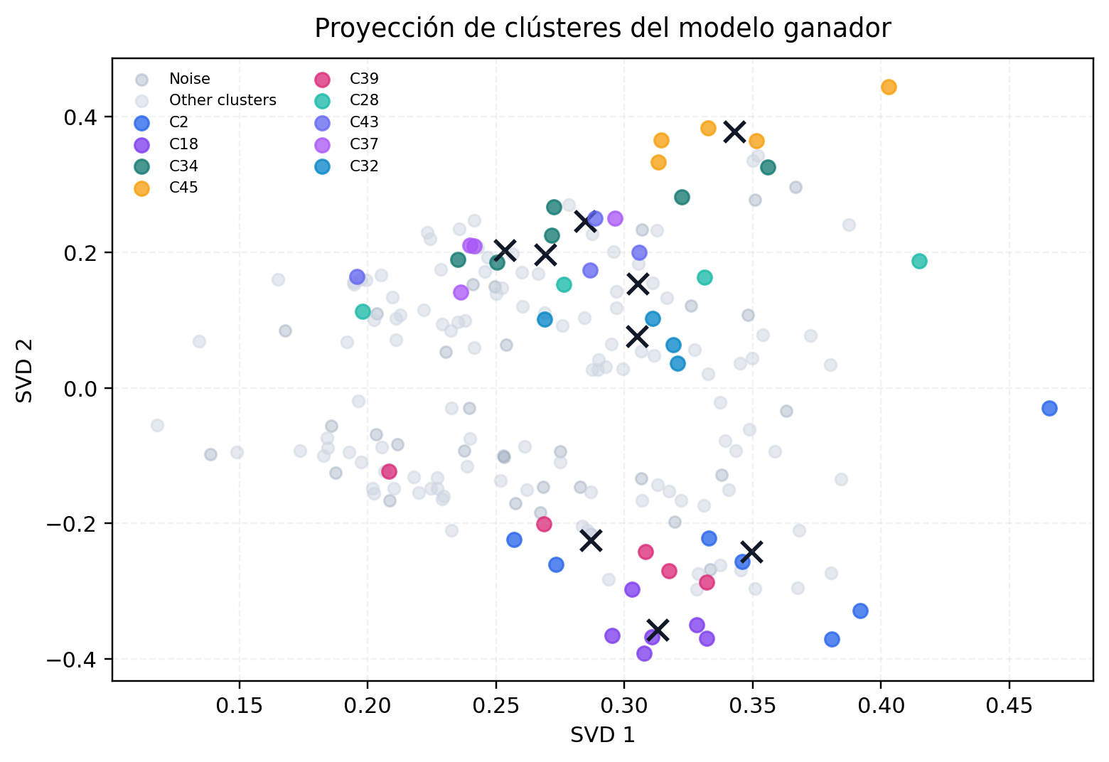
Figura 3. Proyección 2D reproducible de los perfiles de recursos; las X marcan centroides aproximados de los clústeres principales y los puntos grises son ruido/otros clústeres.
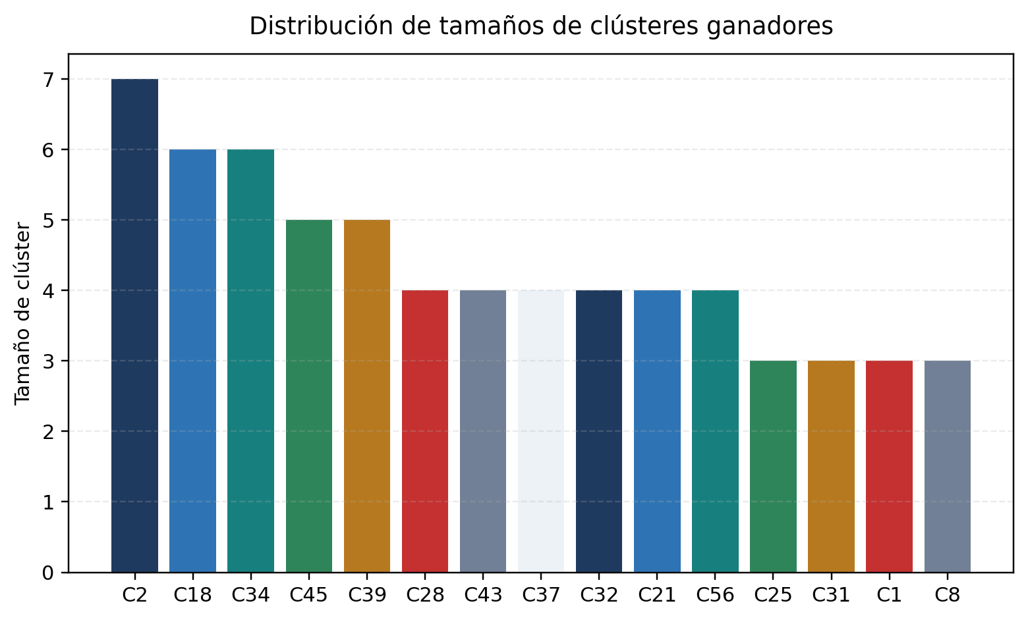
Figura 4. Tamaños de los clústeres principales del modelo ganador; ayuda a detectar clústeres dominantes o demasiado fragmentados.

Conclusiones
Interpretación
Los resultados indican que el clustering no supervisado puede agrupar recursos por afinidad semántica, pero la ausencia de etiquetas de preferencia de usuarios impide afirmar que dichos grupos mejoren la efectividad de recomendaciones. Por ello, el experimento se considera candidato para pruebas en sombra, no para despliegue directo.

Limitaciones
- No human-labeled semantic relevance labels are used in this unsupervised phase.
- Small or imbalanced resource catalogs can make clustering metrics unstable.
- Business rules must still filter by subject, language, teacher, student, level, and archive state.

Apéndice

Manifiesto de artefactos
Artefacto | Propósito | Formato | Checksum | Disponibilidad
Cluster Assignments CSV | Asignaciones de clúster del modelo ganador | csv | 876780809a | Sí
Dataset Summary JSON | Contabilidad y conteos del conjunto de datos | json | 8e91350e4d | Sí
Feature Audit CSV | Auditoría de disponibilidad de variables | csv | 40312e3845 | Sí
Findings Interpretation Report Markdown | Base markdown de interpretación de hallazgos | md | df8668689e | Sí
Frozen Dataset CSV | Artefacto de soporte almacenado | csv | 22848bb4ad | Sí
Holdout Predictions CSV | Probabilidades holdout almacenadas | csv | 2ed388ec21 | Sí
Integrity Review Markdown | Artefacto de soporte almacenado | md | 7765ee59bb | Sí
Label Audit CSV | Artefacto de soporte almacenado | csv | ba9f31f21d | Sí
Label Reconciliation CSV | Revisión de conciliación de etiquetas | csv | 34e58946d5 | Sí
Model Comparison CSV | Métricas de modelo almacenadas | csv | b12f762994 | Sí
Run Summary JSON | Resumen de ejecución validada | json | 02abbd4171 | Sí
Technical Report Markdown | Base markdown técnica | md | b302d40e78 | Sí
Manifiesto de artefactos del paquete técnico sin exponer rutas del repositorio.

Nombre almacenado: resource_affinity_cluster_assignments.csv
Nombre almacenado: resource_affinity_dataset_summary.json
Nombre almacenado: resource_affinity_feature_audit.csv
Nombre almacenado: resource_affinity_findings_interpretation_report.md
Nombre almacenado: resource_affinity_dataset_frozen.csv
Nombre almacenado: resource_affinity_pairwise_neighbors.csv
Nombre almacenado: resource_affinity_integrity_review.md
Nombre almacenado: resource_affinity_profile_audit.csv
Nombre almacenado: resource_affinity_reconciliation.csv
Nombre almacenado: resource_affinity_model_comparison.csv
Nombre almacenado: resource_affinity_run_summary.json
Nombre almacenado: resource_affinity_technical_report.md

